温度对变压器的影响

变压器的指标主要有温升，调整率，功率，输入电压范围，空载电流，抗电强度六项。各项指标之间相互关联又相互制约。为了描述它们之间的关系，可以把每一项指标作为一个轴，越向外该指标越好，越靠近原点越差。这样就可以围成一个六边形。当变压器的体积，磁通密度，电流密度确定后，六边形的面积也就是确定的。通常设计时都采取了折中的方案，图形接近于正六边形。当拔高某项指标时，就会出现右图的情况，功率增大了，但是要牺牲其他的指标作为代价。并且六边形越偏离原点，制作成本越高，性价比越低。

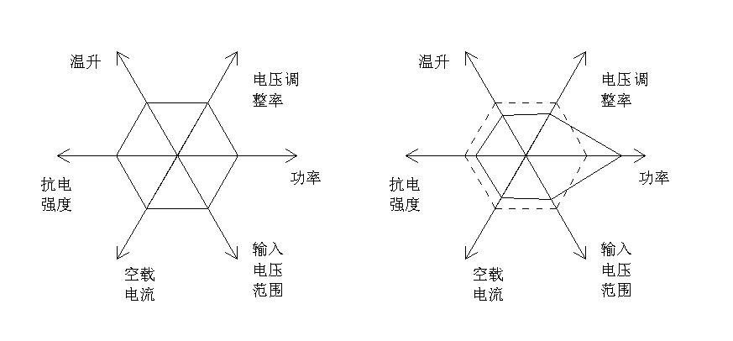

温度是决定变压器寿命的主要因素。变压器内部对温度最敏感的是漆包线，所以漆皮的可靠性就决定了变压器的寿命。我们公司耀华德昌（www.yhdc.com）采用的是B级绝缘的漆包线，能耐受130℃的高温。通常设计时为了保证可靠性，在最极端的工作条件下变压器的温度不超过90℃。低于90℃变压器的寿命就是有保证的，高于90℃后变压器的使用寿命就会减少。变压器的温度=环境温度+变压器温升。假如环境温度70℃，那么变压器的温升就应该控制在20℃以内。比如PU3917B额定做20VA温升27℃，要把温升控制在20℃以内时，就只能降低功率等指标来换取低温升。

下图是我厂根据经验绘制的温度寿命关系图。

